المـــــــــــــــــــــــــــــــــــــــــــــادة : علوم الطبيعة و الحياة أستاذ المــــــــــــــــــــادة : بن قيدة محمد
المجال التعلمي (02) : دور الجهاز الهرموني في تنظيم الدورة المبيضية الفئة المستهدفــــــــة : 1 ج م آ
الوحدة التعلمية (01) : التحكم الهرموني المدة الزمنيــــــــــــــــــة : 8 ساعات
النشاط (03) : المراقبة تحت السريرية النخامية نوع الحصـــــــــــــــــــــة : وثائقية
الأهداف التعلمية  - يتوصل إلى تأثير الغدة تحت السريرية النخامية على الغدد الجنسية. | الكفاءة القاعدية  يقترح حلول منطقية للحفاظ على صحة العضوية بتوظيف معلوماته المتعلقة بثبات وحدة العضوية و من اجل ذلك يجب أن:  - يشرح دور الجهاز العصبي و الجهاز الهرموني في التنسيق الوظيفي بين الأعضاء.  - يبرهن على أهمية التوازن الغذائي في سلامة العضوية.
المعارف المبنية
- تحت تأثير الغدة تحت السريرية، تفرز الغدة النخامية هرمونات تؤثر على الغدد الجنسية الحساسة لها بصورة خاصة.
الوسائل المستعملة  - وثائق من الكتاب المدرسي  - السبورة  - جهاز العرض الرقمي | الأهداف المنهجية  - تجنيد المكتسبات القبلية.  - استقصاء المعلومات.  - إيجاد علاقة منطقية بين المعطيات.  - التعبير العلمي و اللغوي الدقيق.
سير الدرس
- وضعية الانطلاق:
يكون النشاط الإفرازي للمبيض دوريا و ليس ثابتا و هذا يدل على أن عمله مراقب من قبل جهاز آخر. إنها المراقبة تحت السريرية النخامية.
المشكلة: ما المقصود بالمراقبة تحت السريرية النخامية؟
1/ البنية التشريحية للمعقد تحت السريري النخامي
- الوثيقة 5 ص 135
تمثل الوثيقة رسما تخطيطيا يوضح بنية المعقد تحت السريري النخامي.
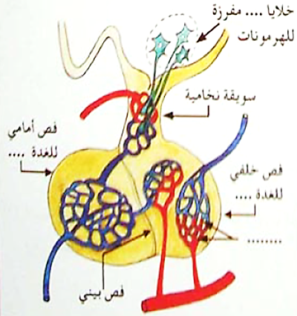
--------------------------------------------------------------------
- التعليمات:
- أكمل بيانات الوثيقة ثم صف بنية المعقد تحت السريري النخامي.
--------------------------------------------------------------------
- الإجابة:
- وصف بنية المعقد تحت السريري النخامي:
يتكون المعقد تحت السريري النخامي من غدتين هما الغدة تحت السريرية تتكون من خلايا عصبية مفرزة للهرمونات تتصل بالغدة النخامية عن طريق سويقة نخامية .تتكون الغدة النخامية (غنية بالشعيرات الدموية) من فص امامي و فص خلفي بينهما فص بيني.
2/ تأثير الغدة تحت السريرية على الغدة النخامية
- التجربة :1 نخرب تحت السرير البصري لفأرة بالغة فنلاحظ ضمور المبيضين و اختفاء الدورة المبيضية و اضمحلال الرحم.
- التجربة:2 نحقن نفس الفأرة السابقة لمدة شهر بكمية قليلة من مستخلص غدة تحت السرير فنلاحظ تطور مبيض الفأرة من جديد و الرحم و عودة الدورة المبيضية.
--------------------------------------------------------------------
- التعليمات:
- ماذا تستنتج من التجربتين؟
- ماذا يمثل المبيض بالنسبة لغدة تحت السرير البصري؟
--------------------------------------------------------------------
- الإجابة:
1- الاستنتاج:
- من التجربة :1تحت السرير البصري مسؤول عن تطور الدورة الجنسية )المبيضية و الرحمية(.
- من التجربة :2 مستخلص تحت السرير البصري مسؤول عن تطور الدورة الجنسية )المبيضية و الرحمية(.

2- يعتبر المبيض عضو مستهدف بالنسبة لتحت السرير البصري.
3/ تأثير الغدة النخامية على الغدد الجنسية
- التجربة :1 نخرب الغدة النخامية لفأرة بالغة فنلاحظ ضمور المبيضين و اختفاء الدورة المبيضية و اضمحلال الرحم.
- التجربة:2 نحقن نفس الفأرة السابقة لمدة شهر بكمية قليلة من مستخلص الغدة النخامية فنلاحظ تطور مبيض الفأرة من جديد و الرحم و عودة الدورة المبيضية.
--------------------------------------------------------------------
- التعليمات:
- ماذا تستنتج من التجربتين؟
--------------------------------------------------------------------
- الإجابة:
- الاستنتاج:
- من التجربة :1الغدة النخامية مسؤولة عن تطور الدورة الجنسية (المبيضية و الرحمية).
- من التجربة :2 مستخلص الغدة النخامية مسؤول عن تطور الدورة الجنسية (المبيضية و الرحمية(.
4/ التعرف على هرمونات الغدة النخامية و تطور نسبها
1- اذا علمت أن مستخلص غدة تحت السرير البصري هو هرمون GnRH بينما مستخلصات الغدة النخامية فتتمثل في هرموني FSH و LH و بالاعتماد على الوثيقة السابقة و التي تمثل المعقد تحت السريري النخامي.
--------------------------------------------------------------------
- التعليمات:
- حدد كيف يتم تأثير تحت السرير البصري على الغدة النخامية.
- ماذا يمثل المبيض و الغدة النخامية بالنسبة لغدة تحت السرير البصري؟
--------------------------------------------------------------------
- الإجابة:
1- تأثير تحت السرير البصري على الغدة النخامية:
يتم تأثير تحت السرير البصري على الغدة النخامية هرمونيا حيث يفرز هرمون GnRH ينتقل في الدم فيغير من نشاط الغدة النخامية بتحفيزها على إفراز هرموني FSH و .LH

2- يمثل المبيض و الغدة النخامية بالنسبة لغدة تحت السرير البصري: أعضاء مستهدفة.
2- تمثل الوثيقة 7 ص 137 كمية الهرمونات المبيضية و الغدة النخامية في بلازما دم امراة ذات دورة شهرية عادية.
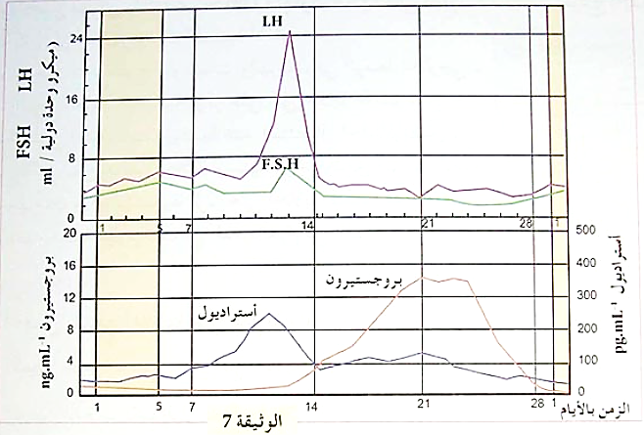
--------------------------------------------------------------------
- التعليمات:
- حدد تاثير الغدة النخامية على المبيض؟
- صنف الهرمونات التي تظهر على المنحنيين في جدول. (اسم الهرمون، العضو المفرز، العضو المستهدف)
- بالاعتماد على معلوماتك، أنجز مخططا تحصيليا تبين من خلاله تأثير تحت السرير البصري على الغدة النخامية، تأثير الغدة النخامية على المبيضين و تأثير المبيضين على الرحم.
--------------------------------------------------------------------
- الإجابة:
1- تحديد تاثير الغدة النخامية على المبيض:
- يفرز الفص الأمامي للغدة النخامية هرمونات تدعى الهرمونات النخامية و هي هرمون FSH منبه للجريبات و هرمون LHهرمون لوتيئيني.
- تتسبب القيمة العظمى لهرموني FSHو LH في حدوث الاباضة.

2- تصنيف الهرمونات:
الهرمون | العضو المفرز | العضو المستهدف
FSH | الفص الأمامي للغدة النخامية. | الخلايا الجريبية للمبيض لإنتاج الاستروجينات.
LH | الفص الأمامي للغدة النخامية. | خلايا الجسم الأصفر لإنتاج البروجيسترون.
الاستروجينات | الخلايا الجريبية. | خلايا مخاطية الرحم.
البروجيسترون | خلايا الجسم الأصفر. | خلايا مخاطية الرحم.

3- المخطط:
الخلاصة
- يفرز المبيض الاستروجينات و البروجسترون و هي مواد مسؤولة على النشاط الدوري للمبيض و الرحم .
- يتميز النشاط الدوري للمبيض بـ:
- المرحلة الجريبية: قبل الاباضة و توافق انتهاء نمو إحدى الجريبات تتميز هذه المرحلة بارتفاع نسبة الاستروجينات .
- المرحلة اللوتيئينية: بعد الاباضة و توافق نمو الجسم الأصفر ) المتشكل انطلاقا من الجريب المحرر ( تتميز بارتفاع نسبة البروجسترون.
- تفصل المرحلتان بالإباضة .
- تتميز الدورة الرحمية بزيادة سمك البطانة الداخلية للرحم خلال مرحلة قبل الاباضة و تخريبها بعد الاباضة.
- الاستروجينات و البروجسترون هما هرمونات.
التقويم
- تطبيق 1:
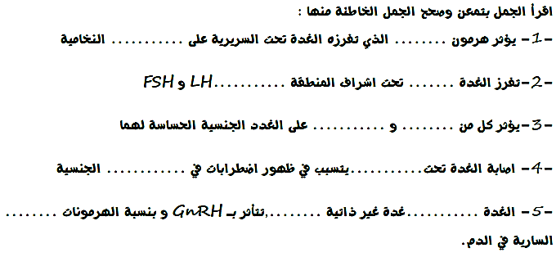
- تطبيق 2:
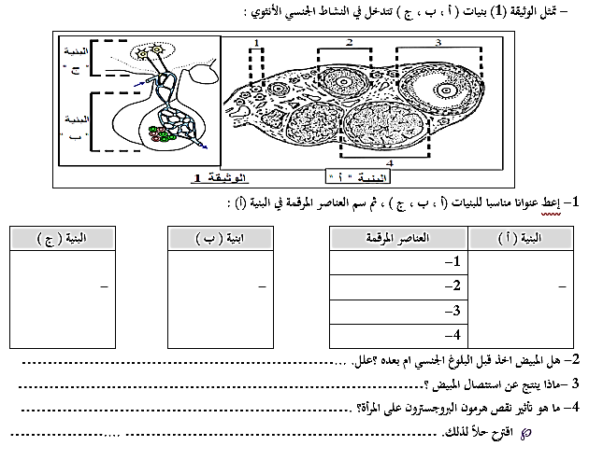
--------------------------------------------------------------------
الإجابة
- تطبيق 1:
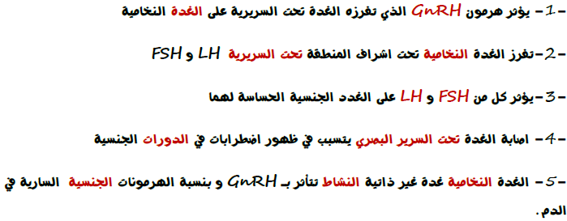

- تطبيق 1:
